Wielowątkowość

1. Instrukcja:  
   -rozpakuj plik .rar  
   -uruchom plik multithreading.exe  
   -zaznacz dowolny checkbox, by aktywować nowy wątek, który będzie rysował elipsy w określonym kolorze  
   -opcja 4 i 5 wykorzystuje dwa wątki na raz
2. Program działa na podstawie checboxów, które tworzą nowy wątek rysujący kolorowe elipsy przy użyciu pętli for. Po doliczeniu do 100 algorytm przestaje tworzyć nowe kółka.
3. 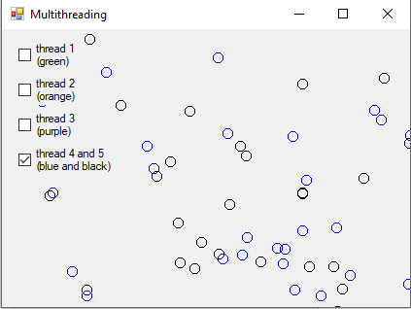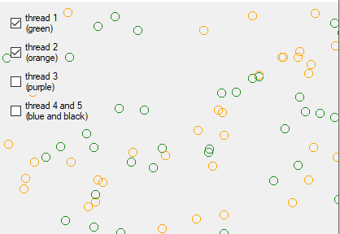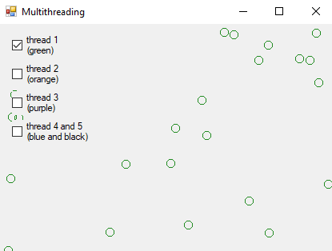
4. Źródła: https://www.youtube.com/watch?v=rUbmW4qAh8w